REVISÃO PROVA TÉCNICA
Criar uma aplicação em C# Windows Forms que simule operações bancárias, utilizando os conceitos de encapsulamento, herança e polimorfismo.

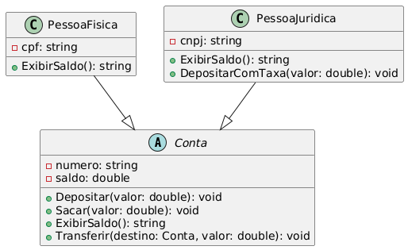

Especificações das Classes:

Classe Conta (classe base – abstrata ou comum):
- Atributos (privados):
  - numero: string
  - saldo: double
- Métodos:
  - Depositar(double valor)
  - Sacar(double valor)
  - ExibirSaldo(): retorna o saldo atual
Transferir(Conta destino, double valor)

Classe PessoaFisica (herda de Conta):
- Atributo específico:
  - cpf: string
- Sobrescreve método ExibirSaldo() para exibir: "Conta PF - Saldo: R$..."

Classe PessoaJuridica (herda de Conta):
- Atributo específico:
  - cnpj: string
- Sobrescreve método ExibirSaldo() para exibir: "Conta PJ - Saldo: R$..."
- Método extra:
  - DepositarComTaxa(double valor): aplica taxa de 1.5% no depósito

Exigências da Interface Windows Forms:
- Permitir ao usuário:
  - Criar contas PF ou PJ preenchendo os campos.
  - Depositar, sacar e visualizar saldo com botões.
  - Ver mensagens diferentes para PF e PJ ao exibir saldo.
- Tratar erros:
  - Evitar saque maior que o saldo.
  - Validar que CPF/CNPJ não estão vazios.
  - Validar valores positivos em depósito/saque.

